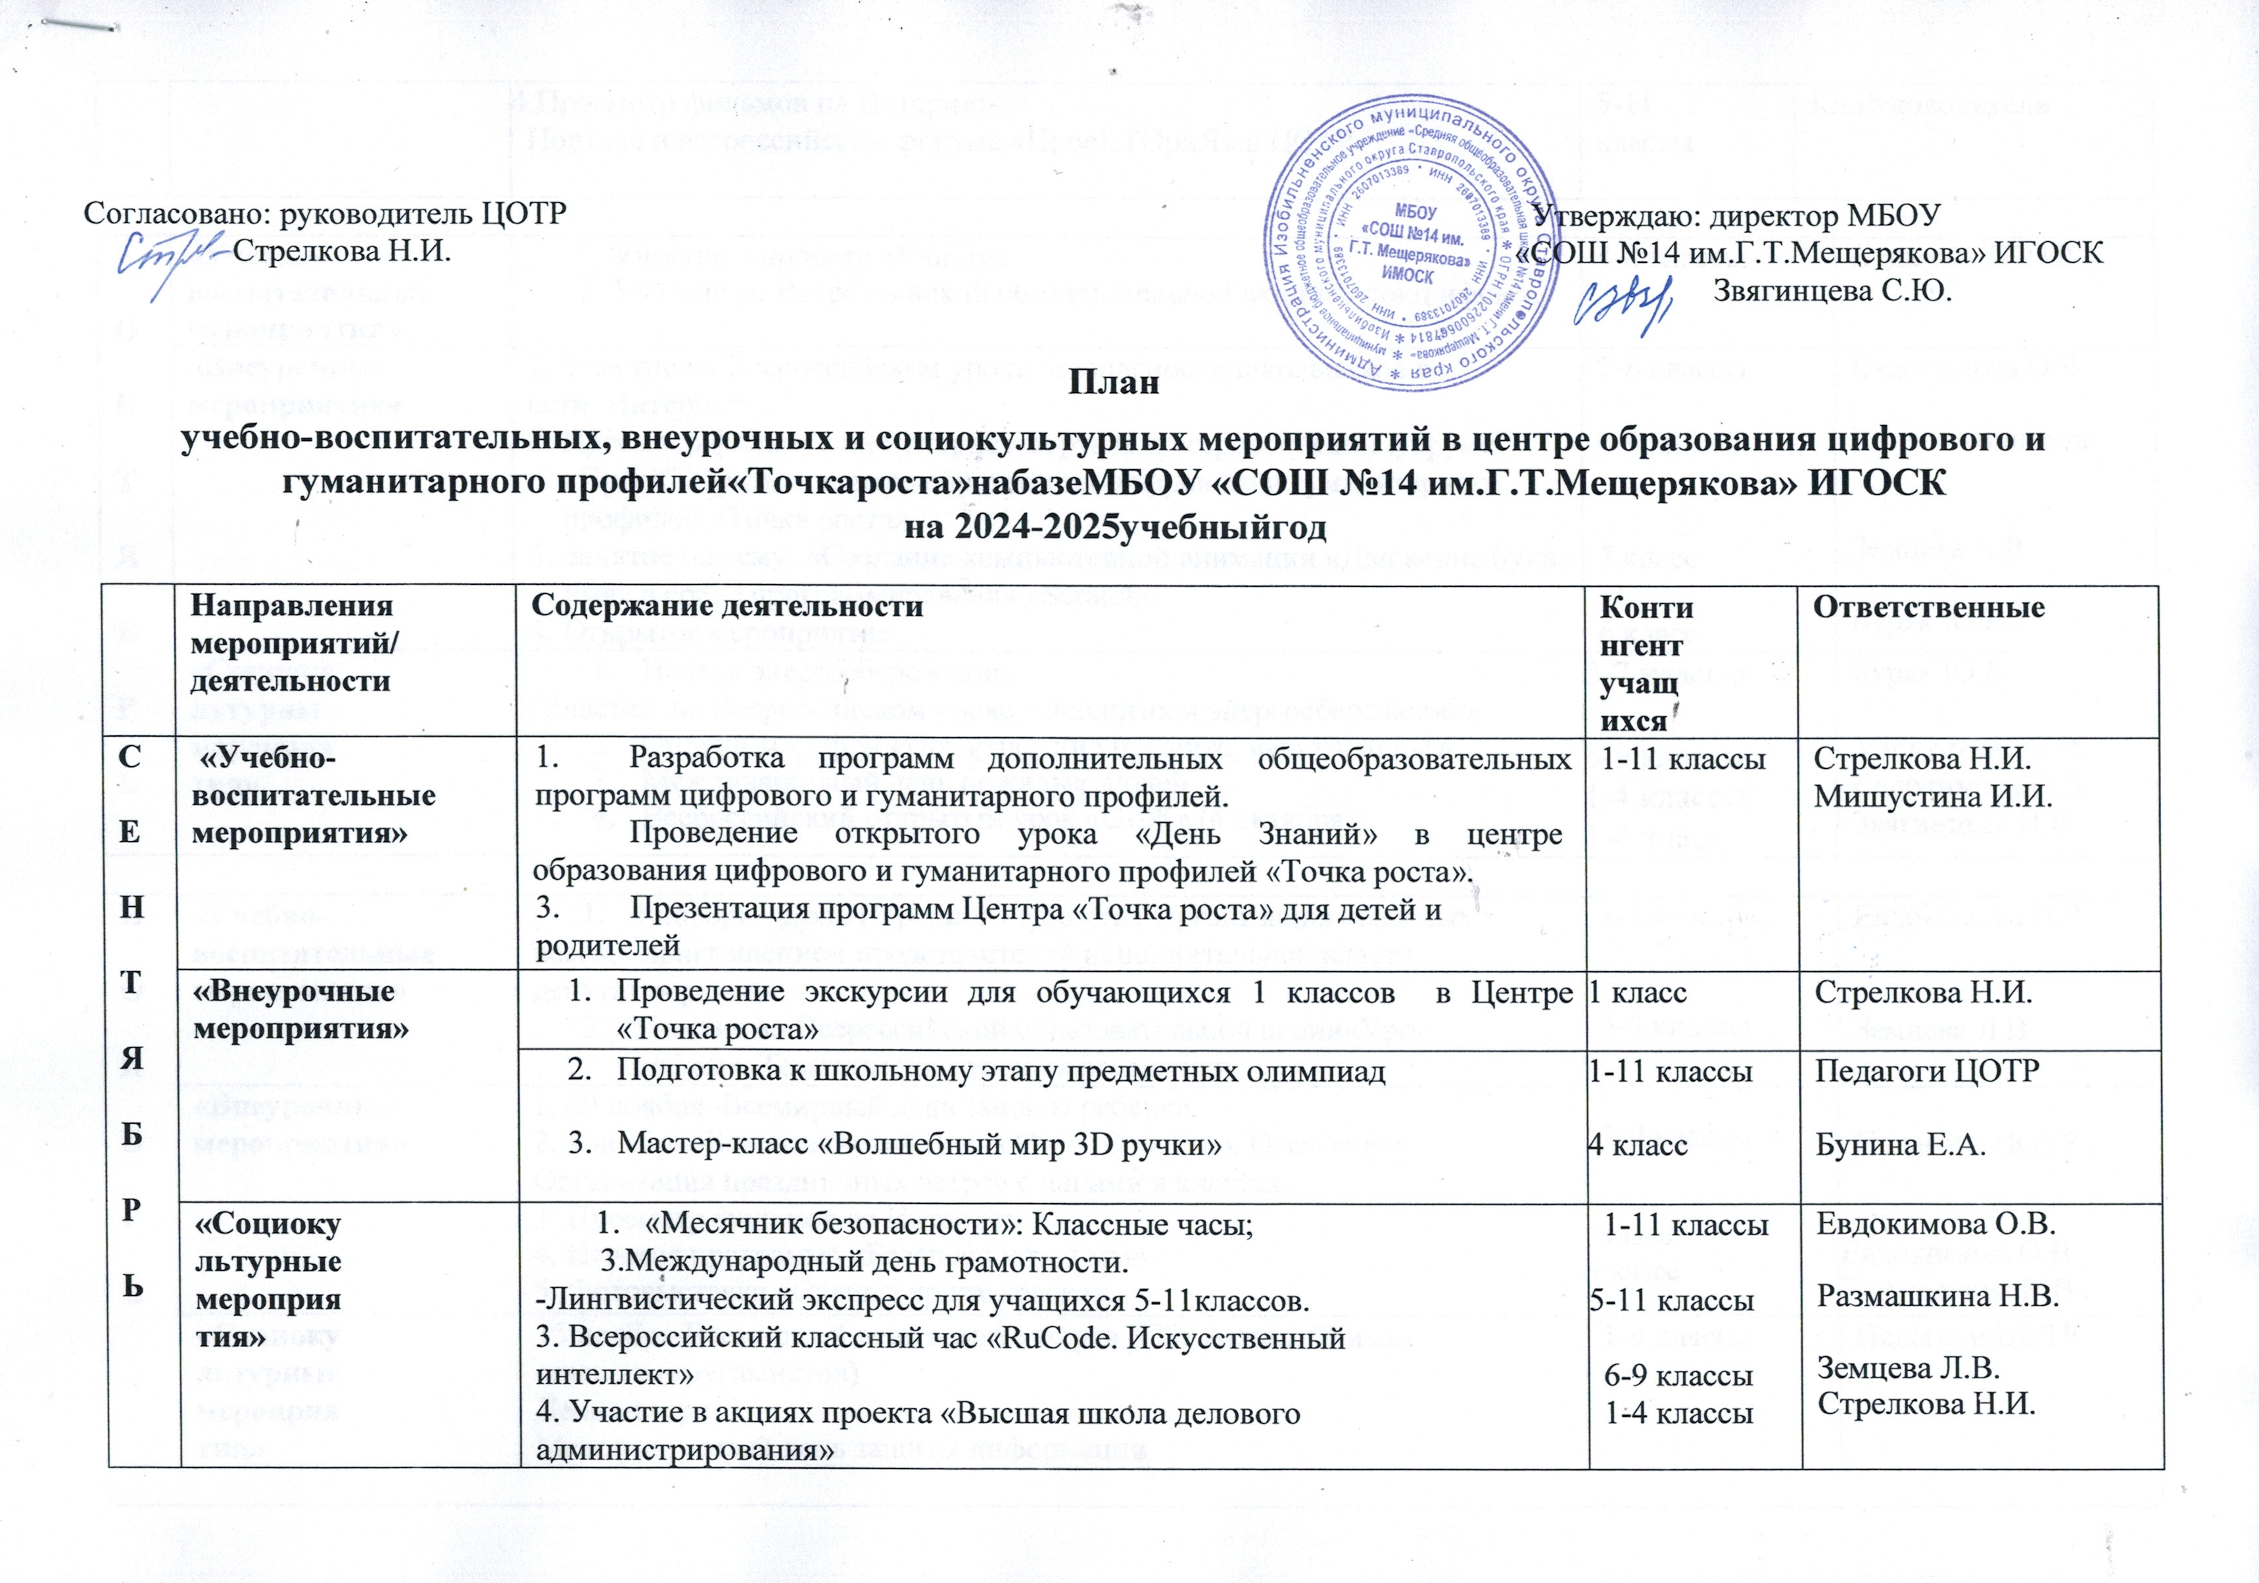

|  |  |  |  |  |  |  |  |  |
| --- | --- | --- | --- | --- | --- | --- | --- | --- |
|  |  | | | 4.Просмотр фильмов на Интернет-  Портале и всероссийском форуме «ПроеКТОриЯ» в ЦОТР | 5-11 классы | Кл.Руководители | | |
|  | | | | | | | | |
| **ОКТЯБРЬ** | **«Учебно-воспитательные**  **мероприятия»** | | | 1. Участие в проекте «Учи.ру» 2. Участие во Всероссийской образовательной акции«Урокц ифры». | 4-8 классы | | Педагоги ЦОТР | |
| **«Внеурочные мероприятия»** | | | 1. Участие во Всероссийском уроке безопасности школьников в сети Интернет. 2. Просмотр фильмов на Интернет-портале и всероссийском форуме «ПроеКТОриЯ» в центре образования цифрового и гуманитарного профилей «Точка роста». 3. Занятие на тему: «Создание компьютерной анимации «Движение букв - имя» в среде программирования «Scratch» 4. Открытое мероприятие | 7-8 классы  6-9 классы  7 класс  6 класс | | Евдокимова О.В.  Кл.руководители  Земцева Л.В.  Буряк Ю.В. | |
| **«Социокультурныемероприятия»** | | | 1. Неделя энергосбережения:   Участие во Всероссийском уроке «Экология и энергосбережение»   1. Онлайн-марафон «Поздравление примите, наш учитель!» 2. Международный день пожилых людей 3. Всероссийский открытый урок «ОБЖ» (4 октября) | 5-7 классы  6-9 классы  1-4 классы  1-4 класс | | Буряк Ю.В.  Мишустина И.И.  Евдокимова О.В.  Звягинцева И.В. | |
|  | | | | | | | | |
| **НОЯБРЬ** | **«Учебно-воспитательные мероприятия»** | | | 1. 4 ноября - День Народного единства Организация классных часов,с приглашением представителей исполнительной власти, депутатов района. 2. Участие во Всероссийской образовательной акции«Урок цифры». Тематический урок информатики. | 1-8 классы  5-9 классы | | Евдокимова О.В.  Земцева Л.В. | |
| **«Внеурочные мероприятия»** | | | 1. 20 ноября–Всемирный день защиты ребенка. 2. 4 ноября–Всероссийский день «Отец. Отчество. Отечество»   Организация праздничных встреч с папами в классах.   1. Просмотр фильмов на Интернет- 2. Игровая программа «Безопасность и мы» 3. Фотовыставка «Осень в ярких красках» | 1-9 классы  3класс  9 класс | | Педагоги ЦОТР  Евдокимова О.В  Размашкина Н.В.. | |
| **«Социокультурныемероприятия»** | | | 15 ноября-Всемирный день памяти жертв ДТП.Акция «Жизнь одна…» (круглыйстол)  День матери  Международный день защиты информации | 1-9 классы | | Педагоги ЦОТР | |
|  | | | | | | | | |
| **ДЕКАБРЬ** | **«Учебно-воспитательные мероприятия»** | | | Участие во Всероссийской образовательной акции  «Урок цифры» | 5-9 классы | | Земцева Л.В. | |
| **«Внеурочные мероприятия»** | | | 1. Экскурсии в Центр «Точка роста» 2. Просмотр фильмов на Интернет-портале и всероссийском форуме «ПроеКТОриЯ» 3. Открытое мероприятие | 1-9 классы  5 классы | | Стрелкова Н.И.  Радченко Н.Г. | |
| **«Социокультурныемероприятия»** | | | 1. Акция «Школа-территория без сквернословия» 2. Акция «Мастерская Деда Мороза» 3. День спасателя РФ (27 декабря) 4. Участие в акциях проекта «Высшая школа делового администрирования» 5. Выпуск новостей «Точка роста» | 1-9 классы | | Педагоги ЦОТР | |
|  | | | | | | | | |
| **ЯНВА** | **«Учебно-воспитательные мероприятия»** | | | 1. УчастиевоВсероссийскойобразовательнойакции«Урокцифры».Тематическийурокинформатикив центре образованияцифровогоигуманитарногопрофилей«Точкароста».   2.Участие в проекте «Учи.ру» | 5-9 классы  1-9 классы | | Педагоги ЦОТР | |
| **«Внеурочные мероприятия»** | | | 1.День воинской славы.  27января–День полного освобождения  Ленинграда от фашистской блокады (1944г).   1. Открытое мероприятие | 9класс  7 класс | | Размашкина Н.В.  Кривенцева Т.Ю. | |
| **Р**  **Ь** | |  | |  |  | |  | |
| **«Социокультурные мероприятия»** | | Шахматно-шашечный турнир между учениками и их родителями (законными представителями) | 2-3 классы | | Звягинцева И.В. | |
|  | |  | | Международный день Лего. | 2 класс | | Стрелкова Н.И. | |
|  | | | | | | | | |
| **ФЕВРАЛ**  **Ь** | | **«Учебно-воспитательные мероприятия»** | | 1. 8 февраля–День российской науки 2. Участие во Всероссийской образовательной акции «Урок цифры». Тематический урок информатики. 3. «Павлин». Конструирование модели по схеме. Измерения, расчеты, программирование модели. | 1-9 классы | | Педагоги ЦОТР  Бунина Е.А. | |
| **«Внеурочные мероприятия»** | | 1. «Колесо безопасности» | 2 класс | | Звягинцева И.В. | |
| **«Социокультурные мероприятия»** | | 1. Международный день родного языка. (21 февраля)   2. День защитника Отечества  3.Участие в акциях проекта «Высшая школа делового администрирования» | 1-9 классы | | Педагоги ЦОТР | |
|  | | | | | | | | |
| **МАРТ** | | **«Учебно-воспитательные мероприятия»** | | 1. Участие в проекте «Учи.ру» 2. Участие во Всероссийской образовательной акции «Урок цифры». Тематический урок информатики. | 1-9 классы | | Педагоги ЦОТР | |
| **«Внеурочные мероприятия»** | | 1. Просмотр фильмов на Интернет-портале и всероссийском форуме «ПроеКТОриЯ» 2. Открытое мероприятие | 3 класс | | Шатерникова Т.А. | |
| **«Социокультурные мероприятия»** | | 1. День психолога 2. Мероприятие «Первая помощь пострадавшим в ЧС» (игра-соревнование между учениками и их родителями (законными представителями) 3. Фестиваль «Здоровым быть здорово!» 4. Международный женский день | 1-9 классы  8 классс | | Педагоги ЦОТР  Евдокимова О.В.  Мишустина И.И. | |
|  | | | | | | | | |
| **А**  **П** | | **«Учебно-воспитательные**  **мероприятия»** | | 1.Защита проектов  2. Участие во Всероссийской образовательной акции «Урок цифры». Тематический урок информатики. | 11 класс  5-9 классы | | Стрелкова Н.И.  Земцева Л.В. | |
| **«Внеурочные мероприятия»** | | 12 апреля - День космонавтики Мероприятие «Дорога в космос» | 1-4 классы | | Евдокимова о.В. | |
| **РЕЛЬ** | | |  | 22апреля-День земли.  Фестиваль «Визитная карточка планеты Земля» | 5-9 классы | | Мишустина И.И. |
| **«Социокультурные мероприятия»** | Интерактивная экскурсия «Родной наш Изобильненский район:история в лицах»  День пожарной охраны (30 апреля) | 9 класс  7 класс | | Размашкина Н.В.  Сазонова И.В. |
| **МАЙ** | | | **«Учебно-воспитательные мероприятия»** | 1. 1. Участие во Всероссийской образовательной акции «Урок цифры». Тематический урок информатики. | 5-9 классы | | Земцева Л.В. |
| **«Внеурочные мероприятия»** | 1. 9 мая-День Победы советского народа в ВОВ 1941-1945годов. Уроки Мужества 2. Участие вМеждународной акции «Читаем детям о войне» 3. Творческий отчет о работе Центра «Точка роста» 4. Открытое мероприятие | 1-9 классы  4 класс | | Педагоги ЦОТР  Чупалаева К.А.. |
| **«Социокультурные мероприятия»** | Интерактив на экскурсия «Имя в Бессмертном полку…» | 7-9 классы | | Мишустина И.И. |
|  | | |  | Выпуск новостей «Точка роста» | 7-9 классы | | Мишустина И.И. |